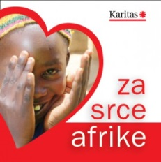
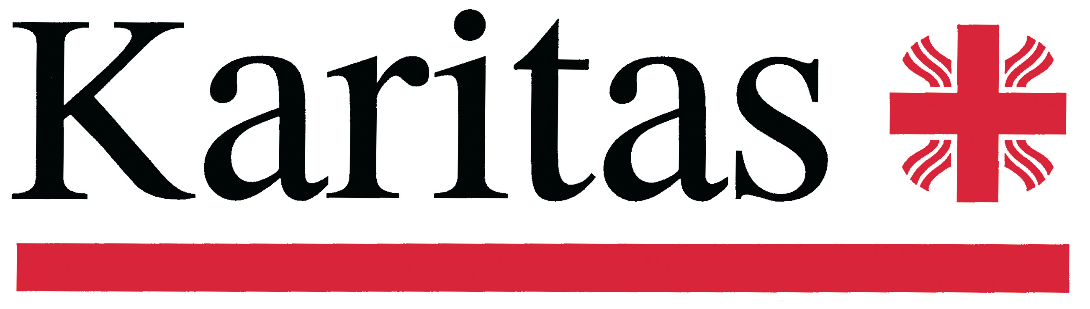

www.karitas.si

MEDNARODNO RAZVOJNO SODELOVANJE SLOVENKE KARITAS

- PROJEKTI IN PROGRAMI MEDNARODNEGA RAZVOJNEGA SODELOVANJA V AFRIKI:
Slovenska karitas izvaja projekte in programe mednarodnega razvojnega sodelovanja v državah, ki ležijo večinoma v osrčju Afrike, predvsem na revnih podeželskih območjih v Ruande, Burundija, Zambije, Malavija, Centralnoafriške republike, Madagaskarja in v Bocvani. Prednostna področja dela so oskrba z vodo in hrano, šolstvo in zdravstvo. Delovanje Slovenske karitas na mednarodnem razvojnem področju temelji na vzajemnem sodelovanju predvsem s slovenskimi misijonarji in z lokalnimi Caritas, ki so ves čas prisotni na terenu ter dobro poznajo lokalne razmere in potrebe prebivalstva. Vsi projekti potekajo na osnovi lokalnih potreb. V vsa dela so vključeni domačini, ki z zaslužkom lažje preživijo svoje družine. Slovenska karitas podpira projekte v Afriki s pomočjo sredstev zbranih v dobrodelni akciji Za srce Afrike, posamezni projekti pa so sofinancirani tudi s strani Ministrstva za zunanje zadeve in Misijonskega središča Slovenije. V zadnjih 9-ih letih (od leta 2006 dalje) smo podprli gradnjo, obnovo in/ali opremljanje 5-ih šol in vrtca, 3 zdravstvenih centrov in 2 porodnišnic, gradnjo 8 večjih vodnjakov, podprla delovanje 3-h centrov za podhranjene ter dodatno usposabljanje zdravstvenega kadra in zdravstveno vzgojo za prebivalstvo, kar dnevno lajša življenje preko 250.000 ljudem v Afriki, med katerimi je več kot polovica otrok. Več o podprtih projektih v Afriki:

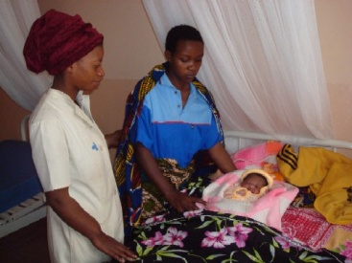
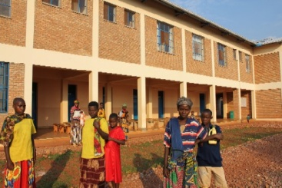
1.Ruzo (Burundi): Nova porodnišnica in dograjeni zdravstveni center. V odročnem podeželskem kraju Ruzo v Burndiju smo v letu 2006/2007 podprli gradnjo cisterne za vodo in vodovodno napeljavo (61 m³) za potrebe tamkajšnjega zdravstvenega centra. V tem kraju smo v letih 2008 do 2010 na podlagi lokalnih potreb (v zdravstvenem centru je bila le ena soba za porodnice, kjer je na 9-ih posteljah hkrati ležalo do 25 mater) podprli gradnjo nove dvonadstropne porodnišnice in opremljanje le-te s porodniško medicinsko opremo ter 50-imi posteljami. V letu 2010 smo jo opremili tudi s sončnimi celicami, ker druge možnosti za oskrbo z električno energijo ni. Za potrebe delovanja porodnišnice smo zgradili tudi 3 rezervoarje za vodo. V vsa dela, ki jih je spremljala misijonarka Bogdana Kavčič, je bilo vključenih preko 50 domačinov, ki so s tem dobili možnost za delo. Opremo in sončne celice je po projektu sofinanciralo Ministrstvo za zunanje RS, prav tako izobraževanja za lokalno zdravstveno osebje in zdravstveno vzgojo za tamkajšnje prebivalce v letih 2010/11. V novi porodnišnici, ki pokriva območje z 68.000 prebivalci, se mesečno rodi povprečno 180 otrok. »Matere iz porodnišnice pridejo sedaj spočite in z nasmehom, zelo so hvaležne«, je dejala misijonarka. »Prej so matere pogosto rojevale doma. Zaradi zapletov pri porodu so številni otroci postali sirote.«

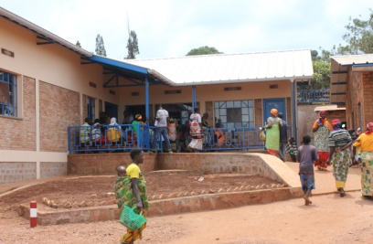
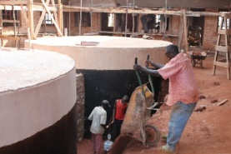
V kraju Ruzo v Burundiju smo v letih 2010-2012 v okviru zdravstvenega centra, ki deluje zraven porodnišnice in kamor dnevno pride po pomoč do 350 ljudi, podprli obnovo prostorov in dotrajane strehe (470 m2) na centru ter gradnjo dodatnih bolnišničnih prostorov, namenjenega za hospitalizacijo otrok in odraslih ter ga opremili s sončnimi celicami. Ob sofinanciranju MZZ RS, smo za potrebe zdravstvenega centra podprli gradnjo 2-rezervoarjev za vodo (65 m3), kupili 75 postelj in drugo potrebno opremo ter nadaljevali z izobraževanji kadra in zdravstveno vzgojo prebivalstva. Podprli smo tudi gradnjo dodatnega tretjega vodnjaka za zdravstveni center in obnovili vaški vodnjak. Suše so namreč v teh krajih vse hujše, druge možnosti za oskrbo z vodo tam ni. Podprli smo tudi gradnjo 3-ih WC-jev za potrebe družin.

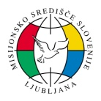
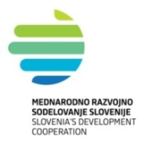
Skupna vrednost projektov, ki smo jih na Slovenski karitas podprli v kraju Ruzo v Burundiju v letih od 2007 do 2012(to je bil največji skupni projekt Karitas v Afriki do sedaj), je cca. 600.000 EUR. Na Slovenski karitas smo preko sredstev akcije Za srce Afrike prispevali preko 400.000 EUR, Ministrstvo za zunanje zadeve je prispevalo preko odobrenih projektov 115.000 EUR, Misijonsko središče pa 66.000 EUR.
Projekti so prinesli resničen napredek v ta podeželski kraj v Burundiju. »Ljudje so se začeli premikati, začeli so delati in želijo napredovati. Ko opazujem delavca na gradbišču, kako z zadovoljstvom gleda na zgradbo, sem prepričana da se je v Ruzu nekaj premaknilo«, je dejala misijonarka Sylvie Toison, vodja del v Ruzo. Prebivalci so sedaj deležni kvalitetnejše zdravstvene oskrbe, kader ima boljše pogoje dela. Daljnaročno se bo s tem projektom izboljšalo zdravje prebivalstva, ki živi na območju kraja Ruzo.

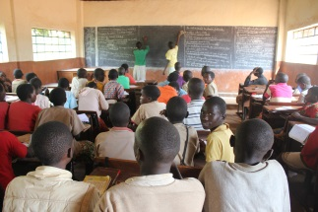
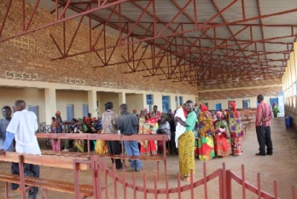
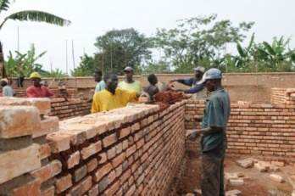
2. Rwisabi (Burundi): Zaradi premajhnih kapacitet zdravstvenega centra v Rwisabiju, ki nudi pomoč 72.000 prebivalcem, smo v letu 2009 podprli gradnjo dodatnih prostorov centra (bolniške sobe, sanitarije, pralnica, izolirnica). V letu 2011 smo obnovili in preuredili star del zdravstvenega centra in dotrajane strehe (1.485 m2) ter kupili sončne celice, potrebne za normalno delovanje ZC v Rwisabiju. V letu 2012 smo podprli nakup, še manjkajoče medicinske opreme, tudi za center za podhranjene otroke. Obnovili smo tudi vaški vodnjak ter podprli gradnjo hiše in nakup motornega mlina za mletje žita. Vsa dela so bili vključeni domačini, ki so tako dobili priložnost za delo.
V letu 2012/13 pa smo podprli tudi obnovo dotrajane vaške šole z 20 učilnicami, ki jo obiskuje do 2300 otrok na leto (nova streha, beljenje prostorov, popravilo tal, nakup oken, vrat in šolskih klopi). V vsa dela je bilo vključenih 30 domačinov. V Rwisabiju smo podprli tudi zagon lokalne proizvodnje mila in obnovili vaški vodnjak. V letu 2015 pa podprli tudi nakup hrane za

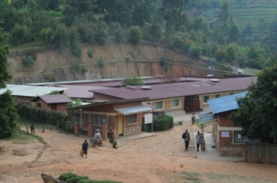
3. Mukungu (Ruanda): V letu 2007 je bila obnovljena dotrajana streha in prostori zdravstvenega centra v Mukungu, ki nudi zdravstveno oskrbo več kot 24.000 prebivalcem. V letu 2013 smo podprli dodatna potrebna obnovitvena dela, v 2014 smo podprli nakup nujno potrebnih sončnih celic ter kotla za prekuhavanje perila. V dela so bili vključeni številni domačini, tudi 50 žensk, ki so nosile kamenje za gradnjo in s tem nekaj zaslužile.

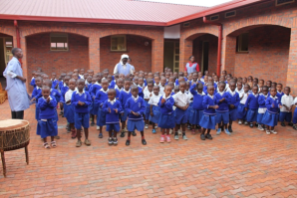
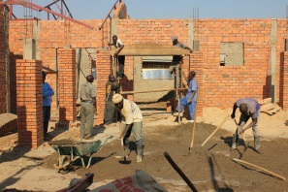
4. Kigali (Ruanda): V Kigaliju v Ruandi smo pri sestrah usmiljenkah v letu 2012 podprli vrtino ter nakup cisterne in črpalke za črpanje podtalne vode. V letih 2013/2014 smo v Kigaliju na prošnjo staršev otrok, ki so pri lokalni partnerici obiskovali vrtec, zgradili novo osnovno šolo s 7-imi učilnicami za 500 otrok iz revnih družin. Ob šoli smo zgradili tudi sanitarije za deklice in za fante, podprli nakup dveh 10.000 l cistern za deževnico, ki se bo zbirala s streh šole za potrebe sanitarij, kar je v teh vse bolj sušnih krajih zelo pomembno ter opremili učilnice s šolskim pohištvom za do 42 otrok v razredu. V dela, ki jih je spremljala misijonarka s. Vesna Hiti, je bilo vključenih 80 domačinov, ki so s tem z zaslužkom lažje preživeli svoje družine. Vsi naši projekti imajo prav zato še posebno vrednost. Otroci so s poukom začeli v januarju 2015. Pouk poteka dvoizmensko, tako da šolo lahko obiskuje več otrok. S pomočjo lokalnih učiteljev so deležni kakovostne izobrazbe, ki jo v prenatrpanih javnih šolah pogosto niso deležni. Vsak dan v šoli dobijo tudi topli obrok. Projekt je bil skupaj vreden 350.000 EUR (sofinanciranje Slovenske karitas, Ministrstva za zunanje zadeve in Misijonskega središča Slovenije).

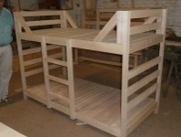
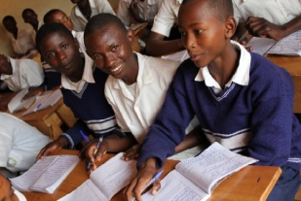
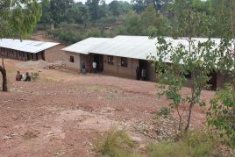
5. Mbirizi (Burundi): Slovenska karitas je ob pomoči Ministrstva za zunanje zadeve, podprla gradnjo srednje šole s štirimi razredi v vasi Mbirizi na severozahodnem delu Burundija v letu 2008. V letu 2012/13 smo podprli nakup posameznega material za gradnjo dodatnih 5 učilnic, kar je bila želja staršev, ki so sami prispevali opeko za to šolo, nekaj materiala pa je prispevala tudi občina.
6. Kasungu (Malavi): V okviru novozgrajenega srednješolskega centra za izobraževanje revne mladine, smo v 2014/15 podprli nakup 150-ih pogradov za opremo internata za dekleta iz oddaljenih krajev. Projekt spremlja misijonar p. Lojze Podgrajšek.
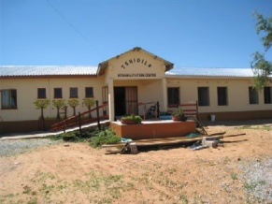
7. Serowe (Bocvana): V letu 2007 smo podprli gradnjo dodatnih prostorov rehabilitacijskega centra Tshidilo za invalidne otroke in mladino v Bocvani.

8. Ndola (Zambija): Zagotovili smo papir za tiskanje šolskih učbenikov in zvezkov za vaške šole.

9. Kamuli (Uganda): V letu 2007 smo poskrbeli za dodatni vir energije v centru za usposabljanje mladih v Kamuliju, kjer nudijo 5 smeri poklicnega usposabljanja 300 učencem iz revnih družin. S pomočjo sredstev Slovenske Karitas so bile kupljene tri enote UPS sistemov za razsvetljavo v centru.
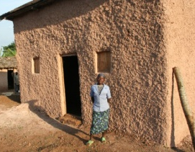
10. Kibungo (Ruanda): V letu 2006 in 2007 je bilo zgrajenih 40 bivališč (vključno s sanitarno in kuhinjsko enoto), v katerih sedaj biva 111 otrok - sirot. Projekt je bil sofinanciran s strani Avstrijske razvojne agencije (ADA) in Ministrstva za zunanje zadeve RS.

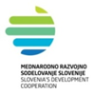
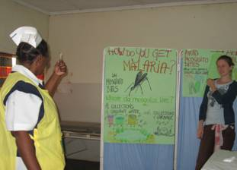
13. Nangoma (Zambija): V sodelovanju s Slovenskim zdravniškim društvom – Sekcijo za tropsko medicino, smo v letih 2007 – 2008 izvajali projektom »Izgradnje kapacitet za preventivo pred malarijo v okrožju Mumbwa«. Sofinanciran je bil s strani Avstrijske razvojne agencije in Ministrstva za zunanje zadeve RS.

11. Kasungu (Malavi): Slovenska karitas je v letih 2010 do 2012 sofinancirala projekt mobilne ambulante in oskrbe prebivalcem, ki so oboleli za AIDS-om, predvsem mladim (8-25 let) ter tudi ostalim na območju Kasungu, katerega nosilec je Misijonsko središče Slovenije ob sofinanciranju MZZ RS. Podprli smo tudi nakup pulznega osimetra in zdravil za ambulanto.

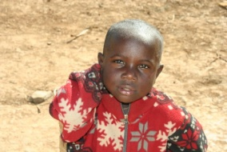
12. »Osveščanje in preventiva pred HIV-om in AIDS-om v družbo na območju Copperbelt (Zambija)« je projekt, ki je potekal štiri leta (2008-2011) po več kot 40-ih zambijskih srednjih šolah. Glavni cilj projekta je bil preko različnih aktivnosti osvestiti mlade o preventivi pred okužbo s HIV-om in tako zmanjšati okužbo ter stigmo. V Zambiji je namreč kar 15 % odraslih okuženih s HIV.
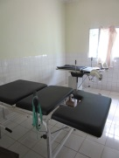
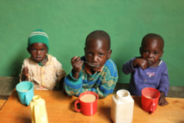
14. Ampitafa (Madagaskar): Podprli smo obnovo porodne sobe, ki deluje v okviru zdravstvenega centra ter vsakodnevne obroke za do 250 šoloobveznih otrok v letih 2011/12 ter 2014/15. Prav tako smo v okrožju Mumbwa (Zambija) podprli nakup hrane in šolskih potrebščin za potrebe 400 šoloobveznih otrok sirot.

15. V Mukungu (Ruanda): V letih 2013/14 smo okviru zdravstvenega centra podprli nakup 7-ih ton hrane za tedensko pomoč 120-im kronično podhranjenim otrokom, 15-im močno podhranjenim otrokom, ki so bili 2 meseca hospitalizirani ter bolnikom z aidsom.

16. Safa (Centralnoafriška republika): V letih 2013/14 smo v okviru zdravstvenega centra podprli nakup mleka, riža, moke in sardin za redno pomoč preko 400 podhranjenim otrokom ter tudi beguncem, ki so se pred nemiri zatekli po pomoč na misijon.
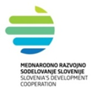
17. Mukungu (Ruanda): Izvedba projekta »Izboljšanje zdravja in pogojev za življenje otrok in žensk v SV Ruandi« v sodelovanju z misijonarko s. Hesno Hiti, ki ga v letih 2015 do 2017 sofinancira MZZ RS.

18. Nyangungu (Burundi): Izvedba projekta »Zagotovitev trajnostnih kapacitet za osnovnošolsko izobraževanje otrok iz kraja Nyangungu v Burundiju«, preko katerega se bo ob sofinanciranju MZZ RS v letih 2015 do 2017 in ob sodelovanju z misijonarko s. Bogdano Kavčič, zgradila nova OŠ s 12 učilnicami.

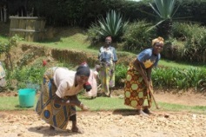
19. Program z delom do dostojnega življenja: V okviru programa so od leta 2010 dalje s pomočjo slovenskih misijonarjev, ki delujejo v Afriki ter slovenskih darovalcev, starši iz skupaj 279-ih revnih družin v Ruandi, Burundiju na Madagaskarju in v Centralnoafriški republiki, dobil priložnost za delo in plačilo zanj. Na misijonih pomagajo v zdravstvenih centrih, šolah, porodnišnicah (čiščenje, urejanje vrta, drobljenje kamenja za gradnjo, sekanja drv, kot čuvaji v ZC …) in v okviru drugih dejavnosti za skupno dobro kraja. Za svoje delo pa zaslužijo plačilo. S tem lažje in dostojneje preživijo svoje družine – imajo za hrano, zdravstveno oskrbo šolanje otrok, nekateri so si tudi zgradili preprosta bivališča. Poleg tega so nekateri misijonarji najeli tudi nekaj zemlje in s tem dali družinam priložnost za delo na polju, kjer višek hrane, ki jo skupaj pridelajo, lahko prodajo na trgu in tudi s tem nekaj zaslužijo. S programom smo v letu 2014 začeli tudi v Albaniji, kjer je vključenih 12 brezposelnih staršev.

- PROJEKTI RAZVOJNEGA SODELOVANJA IN HUMANITRANO-RAZVOJNI PROJEKTI SLOVENSKE KARITAS V DRŽAVAH JV EVROPE:

Na slovenski karitas podpiramo projekte pomoči v državah JV Evrope od vojne naprej. V sodelovanju z lokalnimi Karitas v teh državah smo leta 2001 v Bosni in Hercegovini začeli s podporo pri obnovi in gradnji porušenih hiš in centrov. Ob tem že od vsega začetka organiziramo prostovoljne tabore za mlade prostovoljce iz Slovenije. V Srbiji smo po vojni pomagali pri vzpostavitvi socialnih programov, kot je program pomoči na domu in pralnice v Aleksincu. Na Hrvaškem smo pomagali pri zagonu sirotišnice … Zadnja leta na območju Balkana (v Makedoniji, Srbiji, BiH in Albaniji) v sodelovanju z lokalnimi Karitas podpiramo humanitarno-razvojne projekte namenjene pomoči družinam, otrokom in posameznikom v različnih stiskah (materialnih in drugih), po poplavah v ,maju 2014 tudi pri obnovi hiš, šol in ponovnem zagonu kmetijske dejavnosti, ter izvajamo večletne projekte razvojnega sodelovanja, ki so sofinancirani s strani Ministrstva za zunanje zadeve RS.

1.Bosna in Hercegovina: Slovenska karitas v letih 2014 do 2016 izvaja projekt z naslovom »Psihosocialna pomoč otrokom in opolnomočenje žensk v Bosni in Hercegovini« v partnerskem sodelovanju s Caritas Bosne i Hercegovine, ki koordinira in izvaja aktivnosti na lokalni ravni. Projekt je nastal na podlagi lokalnih potreb. Glavni namen projekta v BIH je pomagati ranljivim skupinam otrok se soočati z različnimi psihosocialnimi motnjami in razvijati njihove talente ter opolnomočiti ženske, da se bodo znale soočati z različnimi stiskami in jih znale preprečevati, jih naučiti novih spretnosti in jim pomagati pri iskanju zaposlitve. Projekt sofinancira Ministrstvo za zunanje zadeve RS.
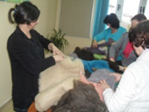
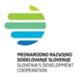
2.Bosna in Hercegovina: Projekt »Obnova s poplavami poškodovanega zdravstvenega in gasilskega doma v kraju Vidovice v Bosni in Hercegovini«, ki ga v letu 2015 v partnerskem sodelovanju s Slovensko karitas izvaja Caritas BIH in je financiran s strani Ministrstva za zunanje zadeve RS.

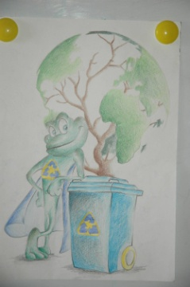
3. Srbija: Slovenska karitas v letih 2014 do 2016 izvaja projekt z naslovom »Krepitev okoljske in družbene zavesti med mladimi v krajih J, Z in V regije Centralne Srbije« v partnerskem sodelovanju s Caritas Beogradske nabiskupije, ki koordinira in izvaja aktivnosti na lokalni ravni. Glavni namen projekta je ozavestiti učence OŠ in dijake SŠ v krajih Z, V in J Centralne Srbije o pomenu varovanja okolja s poudarkom na trajnostnem upravljanju z vodnimi viri ter jih pripraviti na aktivno državljanski vlogo in jih spodbuditi k prostovoljstvu.

4. Srbija: Slovenska karitas je v letih 2011 do 2013 izvajala projekta "Trajnostni razvoj kulture sobivanja in varovanja okolja v krajih Niš, Aleksinac in Leskovac" v sodelovanju s partnersko organizacijo v Srbiji, Caritas beogradske nadbiskupije. Projekt je sofinanciralo Ministrstvo za zunanje zadeve RS. V treh letih je skupaj pri projektnih aktivnostih ozaveščanja o okoljski problematiki in medkulturnega dialoga sodelovalo 43 osnovnih šol in 25 srednjih šol, 152 učiteljev iz OŠ in SŠ ter 25.420 mladih.

5. Srbija: Projekt »Obnova s poplavami poškodovane osnovne šole v Bariću in cestne infrastrukture v Krupanju v Srbiji«, ki ga v letu 2015 v partnerskem sodelovanju s Slovensko karitas izvaja Caritas Beogradske nadbiskupije in je sofinanciran s strani Ministrstva za zunanje zadeve RS in Občine Krupanj.

- PROJEKTI RAZVOJNEGA SODELOVANJA IN HUMANITRANO-RAZVOJNI PROJEKTI SLOVENSKE KARITAS DRUGJE PO SVETU:
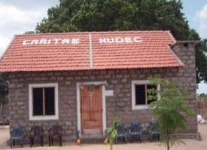
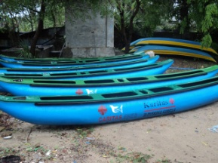
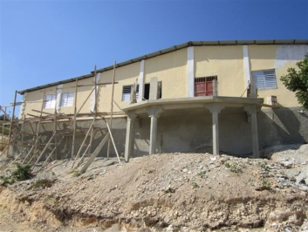
1. Sri Lanka (Mullaithivu in Batticaloa): V letih 2005 do 2010 smo podprli obnovo 75-ih bivališč, gradnjo 30-ih novih bivališč, obnovo šole za dekleta ter nakup 40-ih ribiških čolnov namenjeno za preživetje ljudi na Šrilanki po cunamiju in vojni.
2. Carrefour (Haiti): V sodelovanju s Karitas Slovaško smo v letih 2010 in 2011 podprli gradnjo sirotišnice za 30 otrok s posebnimi potrebami na območju »Pourt au prince« na Hitiju.

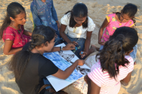
3. Batticaloa (Šrilanka): Humanitarno – razvojni projekt z naslovom “Zagotavljanje psihosocialne pomoči otrokom in mladostnikom iz območja kraja Batticaloa na vzhodu Šrilanke”, izvajamo v partnerstvu s Caritas Šrilanka v letu 2012, ob sofinanciranju Ministrstva za zunanje zadeve.
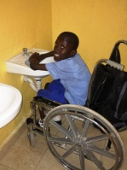
4. Riviere Froide (Haiti): Humanitarno – razvojni projekt z naslovom “Zagotavljanje oskrbe z vodo in izboljšanje zdravja otrok s posebnimi potrebami v sirotišnici v kraju Riviere Froide na območju Port-au-prince-ja na Haitiju”, izvajamo v partnerstvu s Caritas Slovaško in lokalno partnersko organizacijo na Haitiju v letu 2012, ob sofinanciranju Ministrstva za zunanje zadeve.

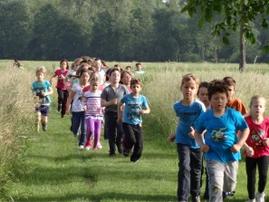
- PROJEKTI GLOBALNEGA UČENJA

Slovenka karitas tudi preko mednarodnih projektov izvaja aktivnosti globalnega učenja na teme kot so podnebne spremembe, HIV/AIDS idr. (bilo tudi sofinancirano s strani EU in MZZ RS) po slovenskih šolah in vrtcih. S tem prispeva k razumevanju globalnih problematik in soodvisnosti, k solidarnosti in večji podpori mednarodnega razvojnega sodelovanja v Sloveniji. V Evropskem letu za razvoj 2015 v sodelovanju z MZZ RS po šolah in vrtcih izvaja Tek podnebne solidarnosti.

Za več informacij: jana.lampe@karitas.si

Posamezne projekte sofinancira Vlada Republike Slovenije. Mnenja in vsebine projektov ter zgornjega besedila ne predstavljajo uradnega stališča Vlade RS.

